Giải bài tập Hình Học lớp 12 Chương 3 Bài 3: Phương trình mặt phẳng trong không gian
Hướng dẫn giải bài tập lớp 12 Bài 3: Phương trình mặt phẳng trong không gian
Bài 1. (Hướng dẫn giải trang 89 SGK Giải tích 12 cơ bản)
a. d đi qua điểm M(5 ; 4 ; 1) có vec tơ chỉ phương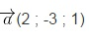
Phương trình đường thẳng d có dạng:
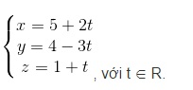
b. d đi qua điểm A(2 ; -1 ; 3) và vuông góc với mặt phẳng (α) có phương trình:x + y – z + 5 = 0
Đường thẳng d vuông góc với mặt phẳng (α): x + y – z + 5 = 0 nên có vectơ chỉ phương
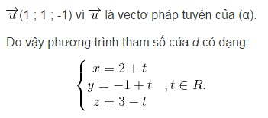
c. d đi qua điểm B(2 ; 0 ; -3) và song song với đường thẳng ∆ có phương trình:
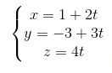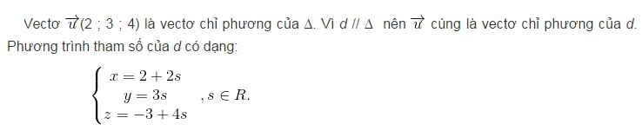d. d đi qua hai điểm P(1 ; 2 ; 3) và Q(5 ; 4 ; 4).
Đường thẳng d đi qua hai điểm P(1 ; 2 ; 3) và Q(5 ; 4 ; 4) có vectơ chỉ phương
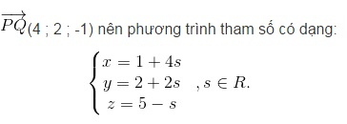
Bài 2. (Hướng dẫn giải trang 89 SGK Giải tích 12 cơ bản)
Viết phương trình tham số của đường thẳng là hình chiếu vuông góc của đường
thẳng d:
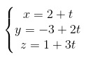
lần lượt trên các mặt phẳng sau:
a) (Oxy) ;
b) (Oyz).
Hướng dẫn giải:
Xét mặt phẳng (P) đi qua d và (P) ⊥ (Oxy), khi đó ∆ = (P) ∩ (Oxy) chính là hình chiếu vuông góc của d lên mặt phẳng (Oxy).
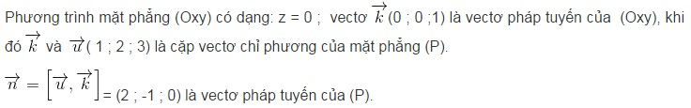
Phương trình mặt phẳng (P) có dạng:
2(x – 2) – (y + 3) +0.(z – 1) = 0
hay 2x – y – 7 = 0.
Đường thẳng hình chiếu ∆ thỏa mãn hệ:
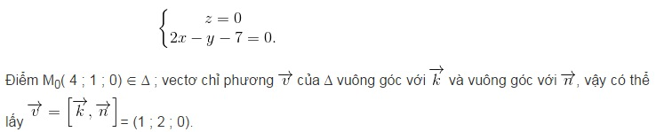Phương trình tham số của hình chiếu ∆ có dạng:
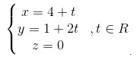
b.
Ta có: mặt phẳng (Oxy) có phương trình x = 0.
Lấy M₁( 2 ; 3 ; -1) ∈ d và M₂( 0 ; -7 ; -5) ∈ d, hình chiếu vuông góc của M₁ trên (Oxy) là M’₁ (0 ; -3 ; 1), hình chiếu vuông góc của M₂ trên (Oyz) là chính nó.
Đường thẳng ∆ qua M’₁, M₂ chính là hình chiếu vuông góc của d lên (Oyz).
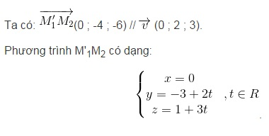
Bài 3. (Hướng dẫn giải trang 90 SGK Giải tích 12 cơ bản)
Xét vị trí tương đối của đường thẳng d và d’ trong các trường hợp sau:
a. 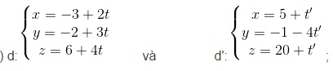
Đường thẳng d đi qua M₁( -3 ; -2 ; 6) và có vectơ chỉ phương:
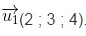Đường thẳng d’ đi qua M₂( 5 ; -1 ; 20) và có vectơ chỉ phương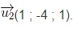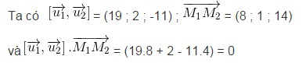nên d và d’ cắt nhau.
Từ (1) với (3), trừ vế với vế ta có 2t = 6 => t = -3, thay vào (1) có t’ = -2, từ đó d và d’ có điểm chung duy nhất M(3 ; 7 ; 18). Do đó d và d’ cắt nhau.
b. 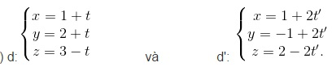
Ta có:
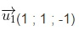
là vectơ chỉ phương của d và
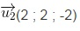
là vectơ chỉ phương của d’ .
cùng phương nên d và d’ chỉ có thể song song hoặc trùng nhau.
Lấy điểm M(1 ; 2 ; 3) ∈ d ta thấy M ∉ d’ nên d và d’ song song.
Bài 4. (Hướng dẫn giải trang 90 SGK Giải tích 12 cơ bản)
Tìm a để hai đường thẳng sau đây cắt nhau:
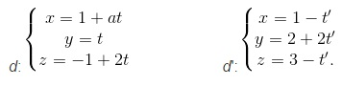Hướng dẫn giải:
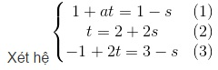
Hai đường thẳng d và d‘ cắt nhau khi và chỉ khi hệ có nghiệm duy nhất.
Nhân hai về của phương trình (3) với 2 rồi cộng vế với vế vào phương trình (2), ta có t = 2;
s = 0. Thay vào phương trình (1) ta có 1 + 2a = 1 => a =0.
Vậy a = 0 thì d và d’ cắt nhau.
Bài 6. (Hướng dẫn giải trang 90 SGK Giải tích 12 cơ bản)
Tính khoảng cách giữa đường thẳng: 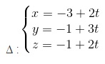
với mặt phẳng (α) : 2x – 2y + z + 3 = 0.
Hướng dẫn giải:
Ta có: Đường thẳng ∆ qua điểm M(-3 ; -1 ; -1)
Mặt phẳng (α) có vectơ pháp tuyến 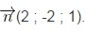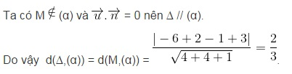Bài 7. (Hướng dẫn giải trang 91 SGK Giải tích 12 cơ bản)
Cho điểm A(1 ; 0 ; 0) và đường thẳng ∆. Tìm tọa độ điểm H là hình chiếu vuông góc của điểm A trên đường thẳng ∆
Hướng dẫn giải:
a) Tìm tọa độ điểm H là hình chiếu vuông góc của điểm A trên đường thẳng ∆.
Đường thẳng ∆ có vectơ chỉ phương 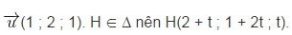Điểm H ∈ ∆ là hình chiếu vuông góc của A lên ∆ khi và chỉ khi: 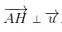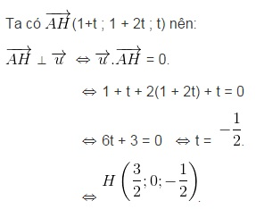
b. Tìm tọa độ điểm A’ đối xứng với A qua đường thẳng ∆.
Gọi A’ là điểm đối xứng của A qua ∆ và H là hình chiếu vuông góc của A lên ∆ thì H là trung điểm của AA’; vì vậy tọa độ của H là trung bình cộng các tọa độ tương ứng của A và A’.
Gọi A'(x ; y ; z) ta có:
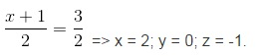Vậy A'(2 ; 0 ; -1).
Bài 8. (Hướng dẫn giải trang 91 SGK Giải tích 12 cơ bản)
Cho điểm M(1 ; 4 ; 2) và mặt phẳng (α): x + y + z -1 = 0. Tìm tọa độ điểm H là hình chiếu vuông góc của điểm M trên mặt phẳng (α).
Hướng dẫn giải:
a. Tìm tọa độ điểm H là hình chiếu vuông góc của điểm M trên mặt phẳng (α) ;
Xét đường thẳng d qua M và d ⊥ (α).
Khi đó H chính là giao điểm của d và (α).
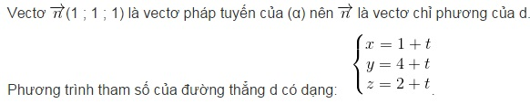
Thay tọa độ x ; y ; z của phương trình trên vào phương trình xác định (α), ta có:
3t + 6 = 0 => t = -2 => H(-1 ; 2 ; 0)
b. Tìm tọa độ điểm M’ đối xứng với M qua mặt phẳng (α).
Gọi M'(x ; y ; z) là điểm đối xứng của M qua mặt phẳng (α), thì hình chiếu vuông góc H của M xuống (α) chính là trung điểm của MM’.
Ta có: 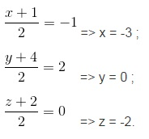
Vậy M'(-3 ; 0 ;2).
c. Tính khoảng cách từ điểm M đến mặt phẳng (α).
Khoảng cách từ M đến (α) chính là khoảng cách MH:
d(M,(α) )= MH = 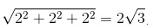
Bài 9. (Hướng dẫn giải trang 91 SGK Giải tích 12 cơ bản)
Cho hai đường thẳng:
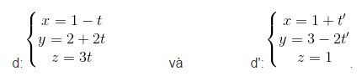
Chứng minh d và d’ chéo nhau.
Hướng dẫn giải:
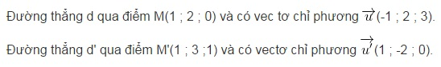
Cách 1:
Xét:
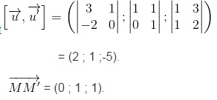
Ta có:
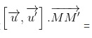
2.0 + 1.1 + (-5).1 = -4 ≠ 0.
Do đó d và d’ chéo nhau.
Bài 10. (Hướng dẫn giải trang 91 SGK Giải tích 12 cơ bản)
Giải bài toán sau đây bằng phương pháp tọa độ:
Cho hình lập phương ABCD.A’B’C’D’ có cạnh bằng 1. Tính khoảng cách từ đỉnh A đến các mặt phẳng (A’BD) và B’D’C).
Hướng dẫn giải:
Có hệ trục tọa độ Oxyz sao cho A)0 ; 0 ; 0), B(1 ; 0 ; 0), D(0 ; 1; 0), A'(0 ; 0 ; 1)
=> B'(1 ; 0 ; 1), D'(0 ; 1 ; 1), C(1 ; 1 ; 0).
Phương trình mặt phẳng (A’BD) có dạng:
x + y + z – 1 = 0. (1)
Ta tìm được phương trình mặt phẳng (B’D’C):

